地域美産探訪/研究会ニュースNo.21
発行：平成17（2005）年3月15日
第22回研究/探訪会
鎌倉に生まれ、鎌倉で育ち、鎌倉の街づくりに銀行退任後の人生を注いでいる当会々員
岡林 馨さんが企画・案内する、「鎌倉の美産探訪･研究会シリーズ‥そのⅡ」
『鎌倉の現代文化を象徴する鎌倉文学館や文士邸を訪ね、古の寺社に立寄る』

平成17年4月20日（水）研究会/23日（土）探訪会

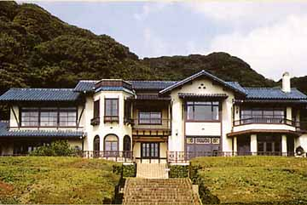
おかげさまで、地域の美産たちを現場に訪ねて肌で味わう「Public Art Forum地域美産探訪/研究会」は、平成14年12月7日（土）第１回探訪会『横浜市中心街の地域美産いろいろⅠ』の開催後、21回の催事を終えて、この４月から第3年度の活動に入ります。その冒頭を飾る催事は、美産研究/探訪会の会員で鎌倉に生まれ、鎌倉で育ち、鎌倉の街づくりに実業退職後の人生を燃やし、誰よりも鎌倉を愛し良く知る岡林 馨さんの企画・案内による「鎌倉の美産探訪／研究会シリーズ」そのⅡです。
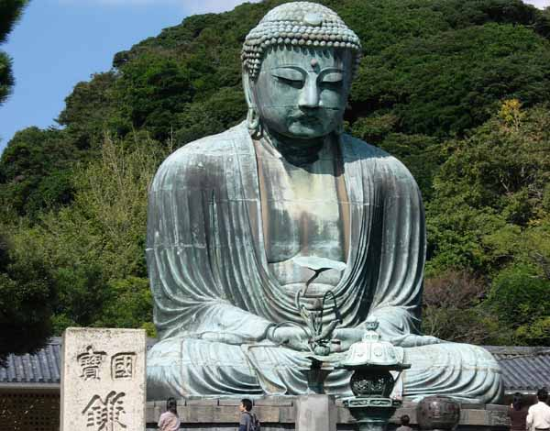
鎌倉は、源 頼朝の鎌倉入り（治承4「1180」年10月）から現代まで、その歴史の積み重ねが生みだした多様な美しきモノたちを遺す美産の古都で、源・北条の武家文化、臨済宗の禅文化、そして明治から現代に至る湘南鎌倉文学と文士文化。年代とテーマに合わせて、季節ごとに多彩な美産の研究/探訪を楽しめる魅力都市の一つです。

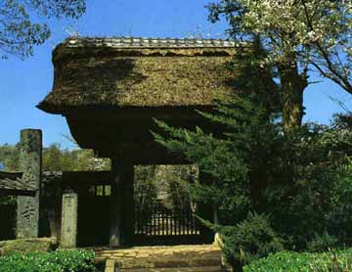
今回の研究/探訪会は「鎌倉研究／探訪会シリーズ‥そのⅡ」と題して、岡林会員の企画構成による「鎌倉の現代文化を象徴する鎌倉文学館や文士邸を訪ね、古の寺社に立寄る」をテーマに、鎌倉の文士文化の香りを楽しむと同時に、道すがら鎌倉文化の源を形成する幾つかの寺社に立ち寄ります。交歓会は、湘南一の練り物舗、井上蒲鉾店経営の「茶寮 いの上」で開催。
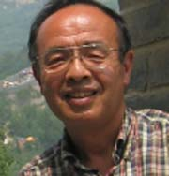
岡林 馨：昭和18（1943）年鎌倉市由比ガ浜生まれ、昭和41（1966）年慶大卒後横浜
銀行入社、平成15（2003）年横浜銀行退職まで同行支店長、営業統括部企画室長、関
連会社役員など歴任。現在は母校で中世日本史を学ぶ傍ら鎌倉市の街づくりに尽力。

詳細と参加申込みは、このちらし裏面か、www.publicart.co.jp美産探訪倶楽部探訪会頁で。

今期前半の催事活動（予定）
平成17年5月25日（水）2-1‥第23回催事（第13回研究会）：「京都美産Ⅰ、町屋研究会」杉村荘吉、PA研究所
5月29日（日）2-2‥第23回催事（第16回探訪会）：「京都美産Ⅰ、町屋探訪会」杉村荘吉＋橋本 完、京都市
6月22日（水）3-1‥第24回催事（第14回研究会）：「横浜の都心美産Ⅳ、中華街研究会」藤嶋俊会、PA研究所
6月25日（土）3-2‥第24回催事（第17回探訪会）：「横浜の都心美産Ⅳ、中華街探訪会」藤嶋俊会、横浜市
＊お断り：上記の催事活動（予定）は、都合により期日と内容に変更が有る場合があります。

地域美産探訪/研究会、第22回催事
『鎌倉の現代文化を象徴する鎌倉文学館や文士邸を訪ね、古の寺社に立寄る』

研究会：日時場所；平成17年4月20日（水）18：00～19：30 パブリックアート研究所図書室（表参道駅Ｂ5から地上へ）
講師：鎌倉市の市民委員 岡林 馨 参加人数：20名 参加申込と受付：下記申込手続きに従って。
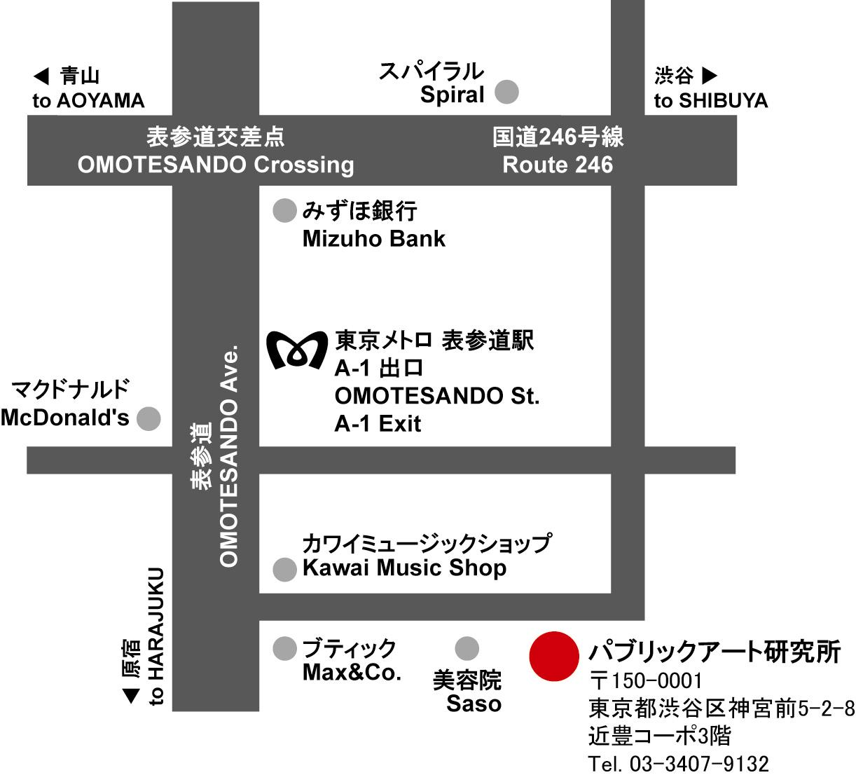
参加費：会員\1.000 一般\2.000 但し探訪会参加者は割引料金適用。
申込手続：1下の参加申込欄の記入事項欄に書込み、ファックス又は郵送か、www.publicart.co.jp 内の地域美産探訪頁→催事申込頁記入→送信。2 事務局から参加枠確保の連絡を受けて、指定振込口座（みずほ銀行青山支店、普＃2341030、㈱パブリックアート研究所）に貴方の参加金額を振込料自己負担で払い込む。３払い込ない場合は参加権喪失。
振込済み料金払戻し：主催者側瑕疵以外、払戻不可。
交歓会：研究会終了後自由参加で（￥3.000内）

探訪会：日時：平成17年4月23日（土）10：30～17：00（雨天実施）
集合場所と時間：ＪＲ鎌倉駅、西表口改札外附近、10：30。時間厳守。
遅刻等の連絡電話＃：090-3470-2634（岡林） 探訪コース（予定）：吉屋信子邸→鎌倉文学館→甘縄神社→川端康成邸
→高徳院（長谷大仏）→権五郎神社→極楽寺ほか。ランチ：鎌倉文学館の前庭で、持参弁当か鎌倉駅で買求めた弁当を。
案内と解説：岡林 馨。交歓会（自由参加）：17：00～19：00、湘南一の練り物老舗経営「茶寮 いの上」で。
参加人数：25名 参加申込受付と手続：会員優先で申込先着順、研究会と同じ手続。申込締切：4月18日（月）。
参加費：会員\2.000 一般\4.000 探訪会参加者特典：4月20日（水）研究会へ割引料金で参加可、事前申込者のみ。
個人負担費用：文学館・寺院の入館料：￥300×数所、江ノ電乗車券：￥210。事故補償：損保ジャパン「リクレーション保険」内。

地域美産探訪/研究会、第22回催事への参加と会員入会申込フォーム
◎4月18日迄にこのフォームをFAX（03-3407-5247）送信か郵送。 記入日： 年 月 日
氏名 |  |  |  | 性別 |  | 男・女 | 生年月日 |  | 年 月 日 |  |  |  | 年齢 | 才
住所 |  | 〒 |  |  |  |  |  |  |  |  | 仕事
℡ |  |  | Fax |  |  |  |  | Email
① 研究会・探訪会出欠記入欄 ※（ ）内は振込み金額。交歓会参加者は②を足した額をお振込みください。
会員（該当欄に○つけ） |  | 一般（該当欄に○つけ）
 | 研究会のみ参加 （1.000円） |  | 研究会のみ参加 （2.000円）
 | 探訪会のみ参加 （2.000円） |  | 探訪会のみ参加 （4.000円）
 | 研究会＋探訪会参加（2.500円） |  | 研究会＋探訪会参加（5.000円）
② 交歓会出欠記入欄：催事後の交歓会参加希望者は、参加する交歓会に○付け、26日参加者は6.000円を事前に振込。
 | 研究会（4/20）の交歓会（事前振込み不要） |  | 探訪会（4/23）のランチ予約（今回は各自用意）
 |  |  | 探訪会（4/23）の交歓会予約（要事前振込6.000円）
- 会員入会希望者の入会金と年会費の振込金額：上記に加えて以下の該当金額を合算した金額； a入会金：\3.000
（越年会員と過去催事参加者免除）。 ｂ年会費（H17/4～H18/3）：email会員 \6.000、郵送会員 \8.000
④ 貴方の①＋②＋③（a+b）合算による振込総金額:\_________________
⑤ 研究会や探訪会当日のボランティアにご協力いただける方は○を付けて下さい。
 | 研究会（受付、資料配布等） |  | 探訪会（進行補助等）

